# Ejercicio 1

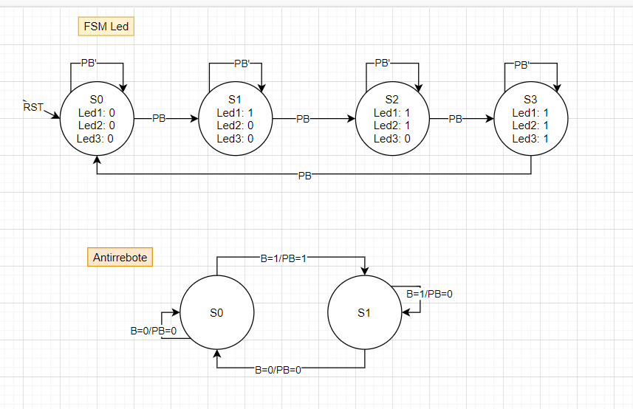

Figura . Diagrama de estados

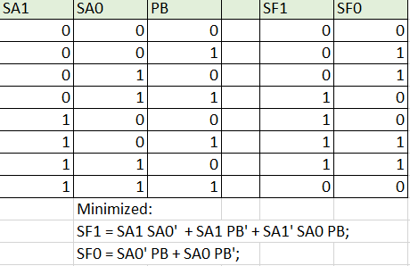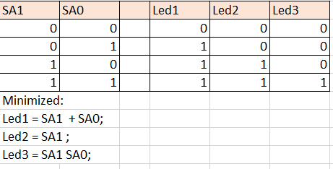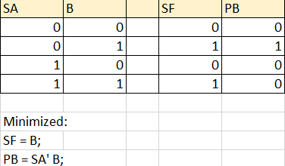

Figura 2. Tablas de estados, salidas y antirrebote

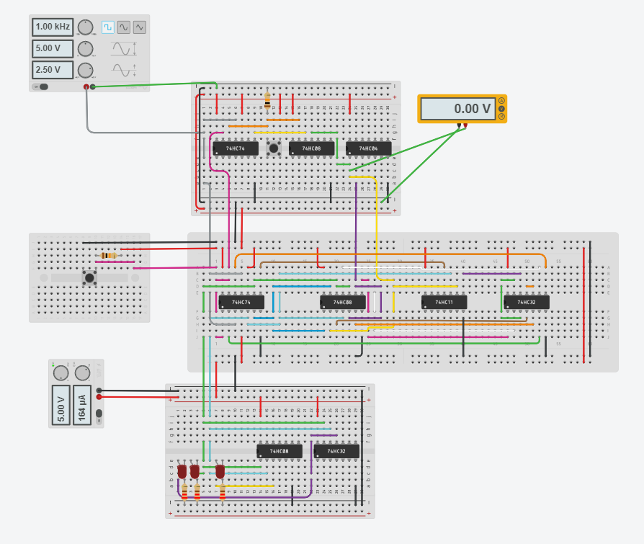

Figura . Circuito ejercicio 1

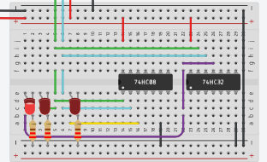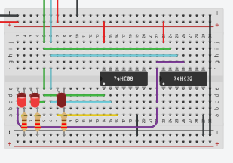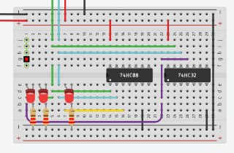

Figura 4. Leds en el orden que se encienden

# Ejercicio 2

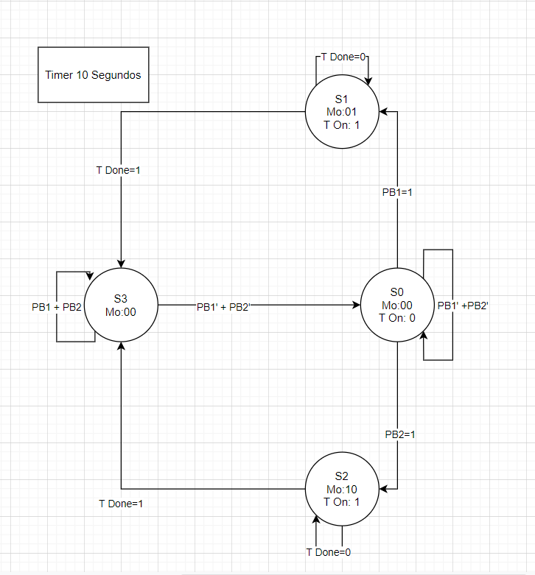

Figura 5. Diagrama de estados de ejercicio 2

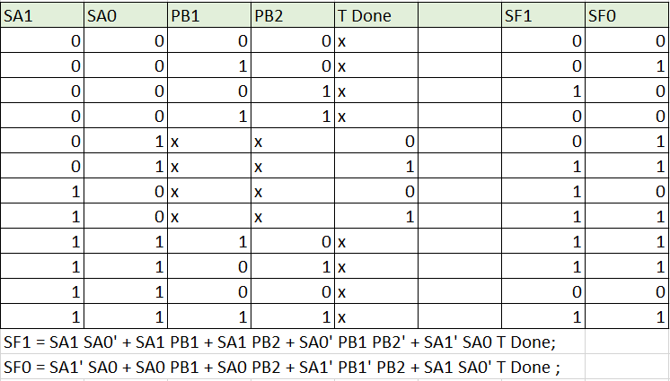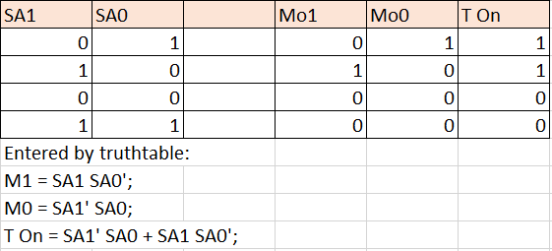

Figura 6. Tabla de estados y salidas

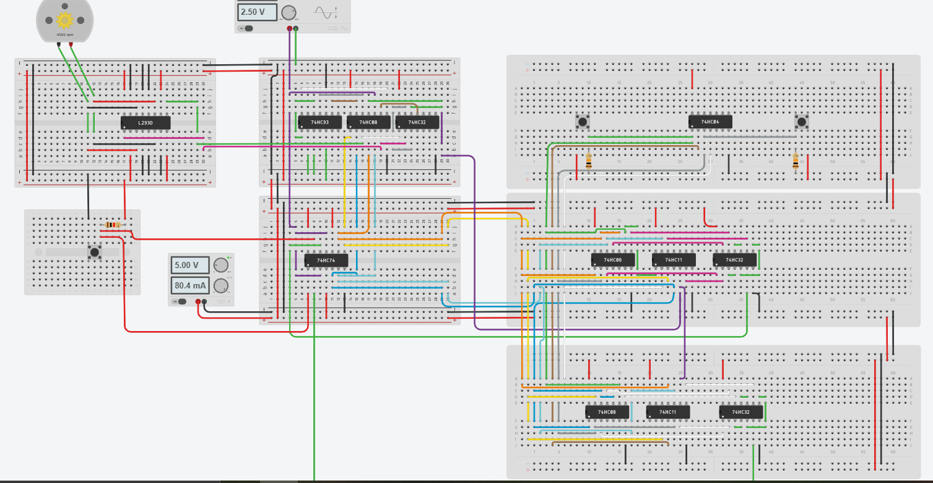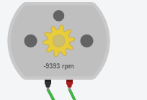

Figura 7. Circuito de ejercicio 2 con el motor hacia un lado

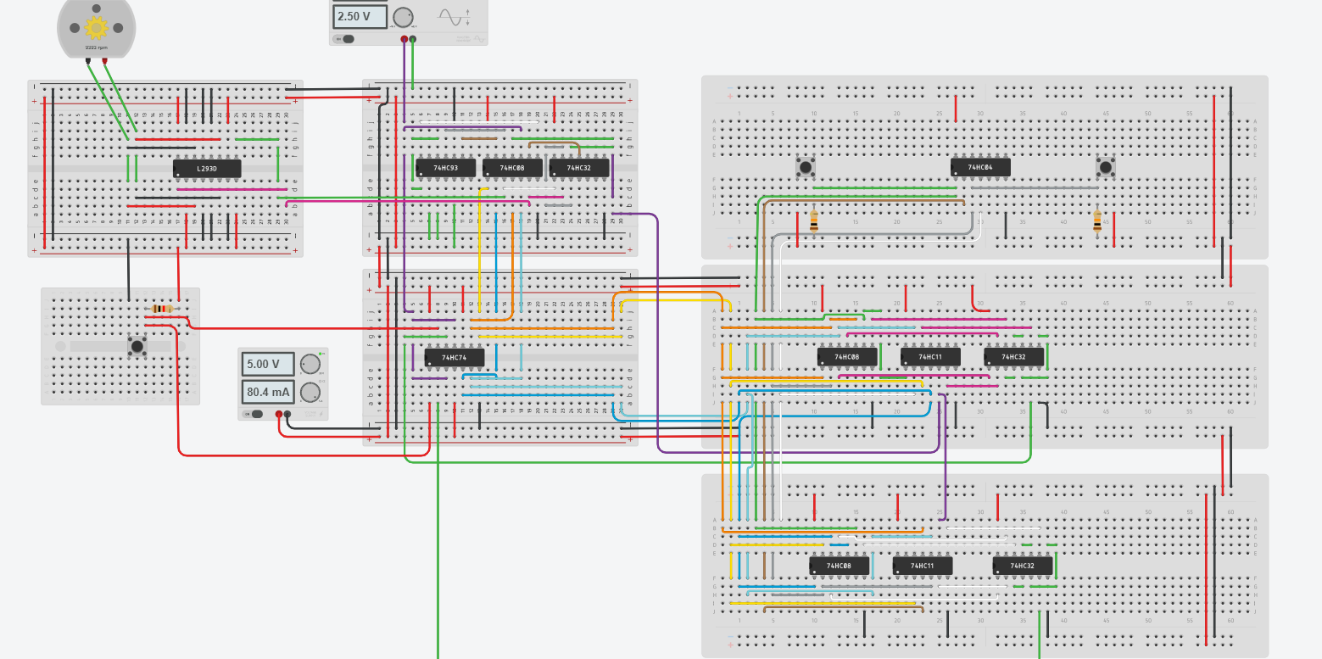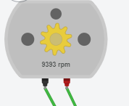

Figura 8. Circuito con el motor hacia el otro lado

# Ejercicio 3

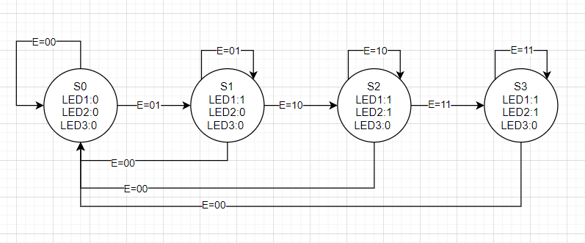

Figura . Diagrama de estados

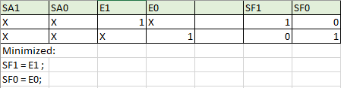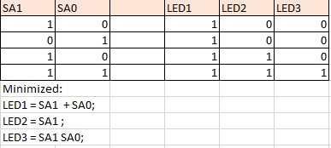

Figura 10. Tablas de estados y salidas

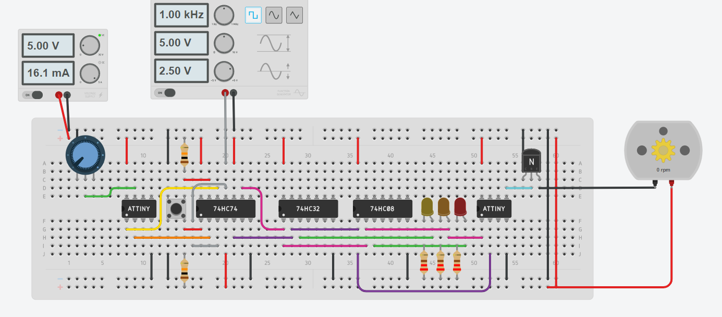

Figura . Motor apgado

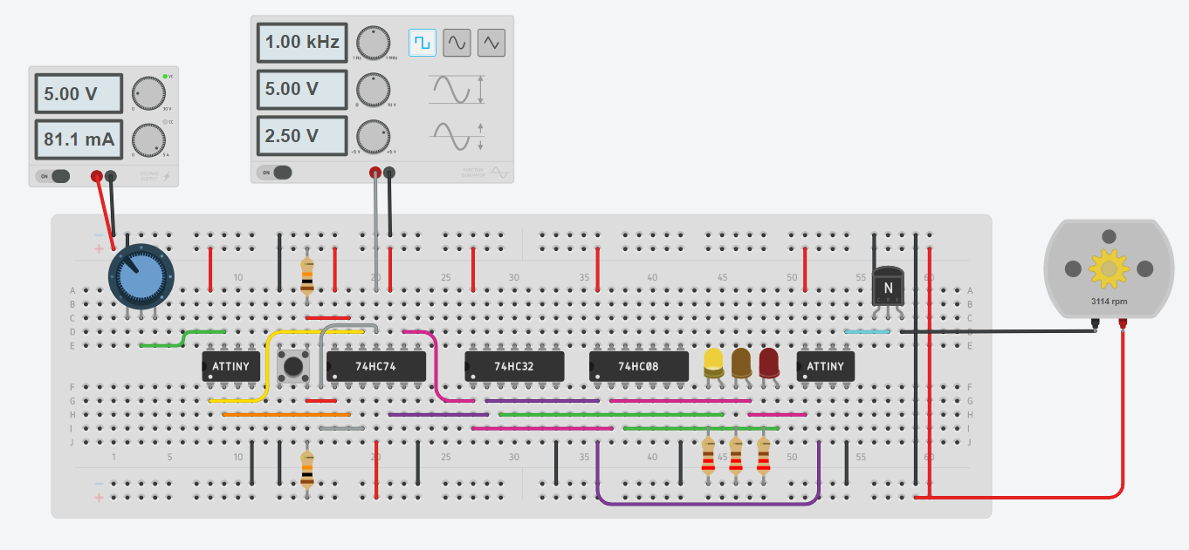

Figura 12. Motor a velocidad baja

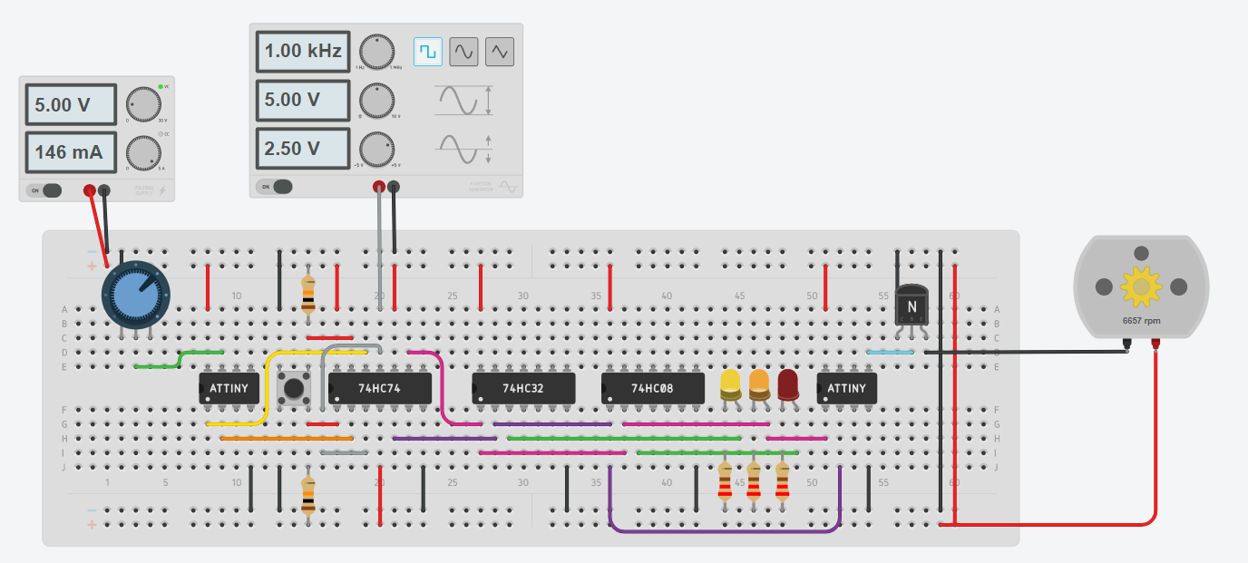

Figura 13. Motor a velocidad media

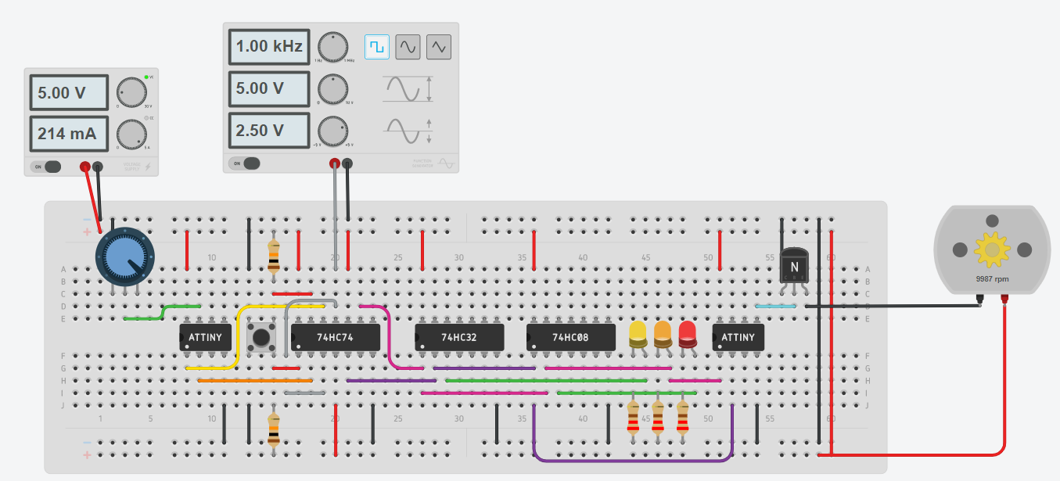

Figura 14. Motor a velocidad alta

Links:

Ejercicio 1: <https://www.tinkercad.com/things/fc7gJNSLFHU-swanky-sango>

Ejercicio 2: <https://www.tinkercad.com/things/6t2uMKzYmax-stunning-wolt-tumelo>

Ejercicio 3: <https://www.tinkercad.com/things/1HulNxu0ell-cool-wolt-snaget>